ОТЧЕТ
- Мною была установлен пакет функций Npgsql для управления Postgres (рис. 1)
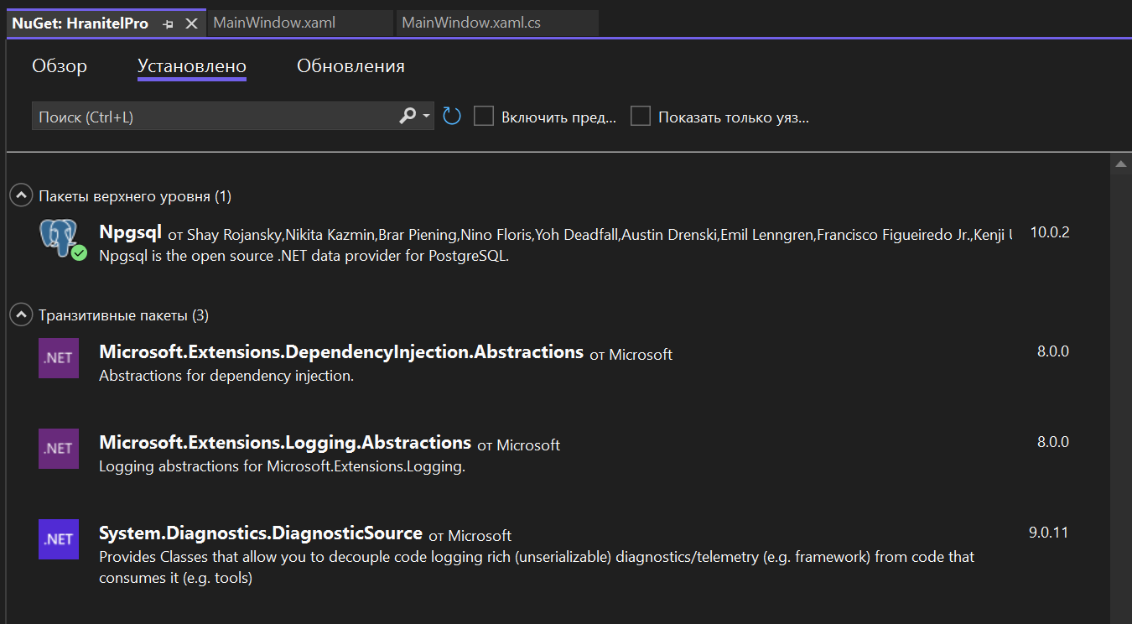
Рисунок 1 – Установка Npgsql

- Мною было разработано настольное приложение с регистрацией, авторизацией Postgres (рис. 2-3)
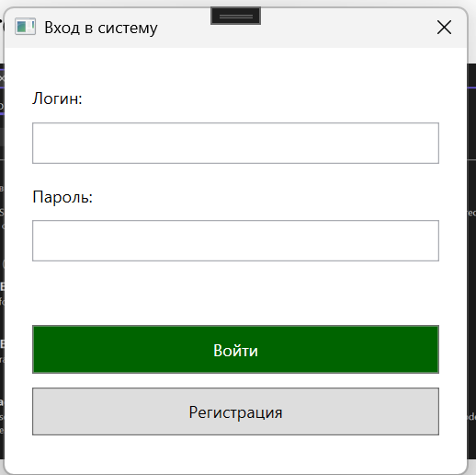
Рисунок 2 – Авторизация пользователя

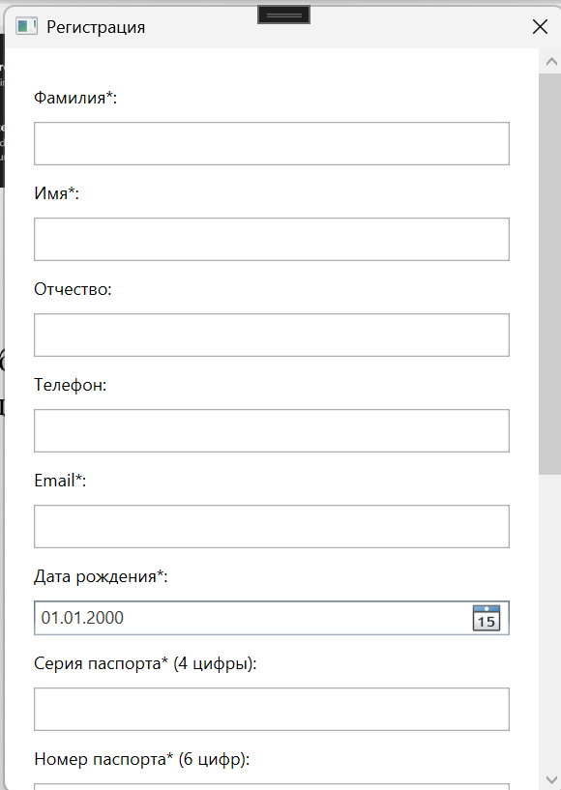
Рисунок 3 – Регистрация пользователя
- Мною было выполнено отображение заявок в списке (рис. 4)
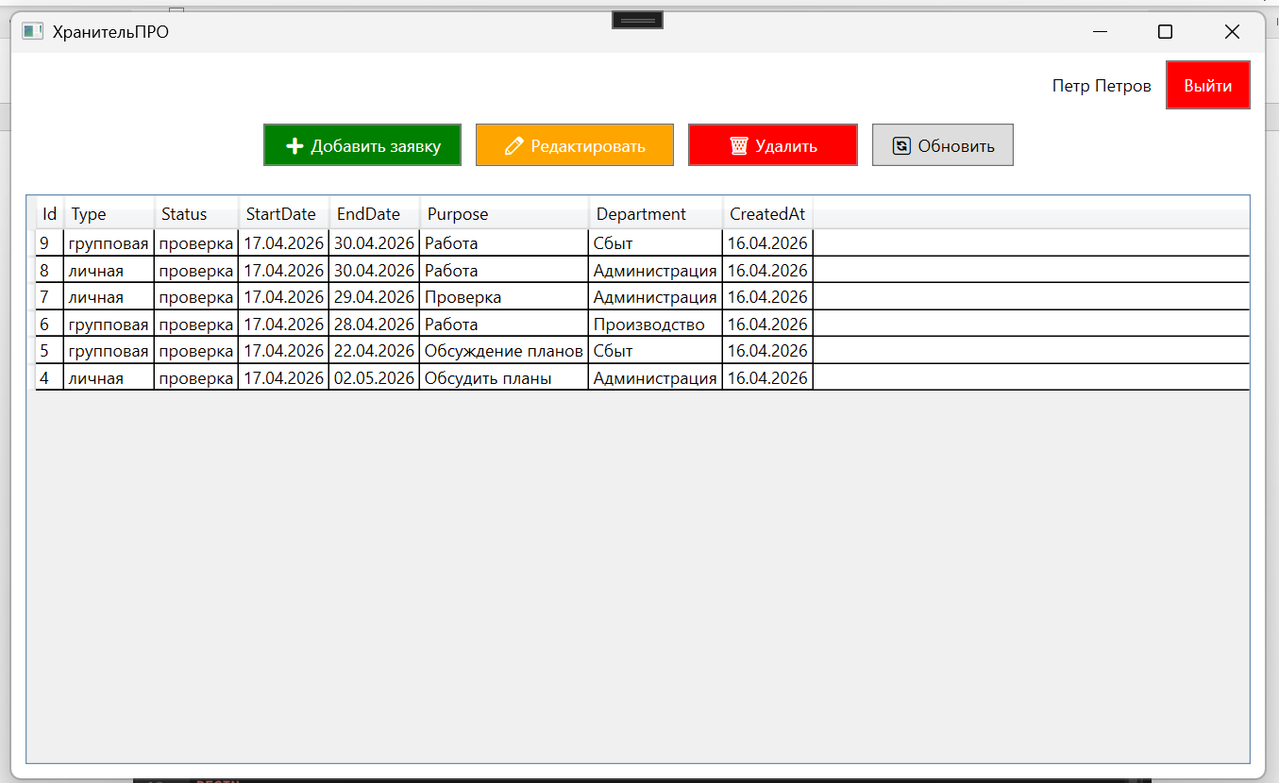
Рисунок 4 – Список заявок

- Мною было выполнен выбор типа заявки (рис. 5)
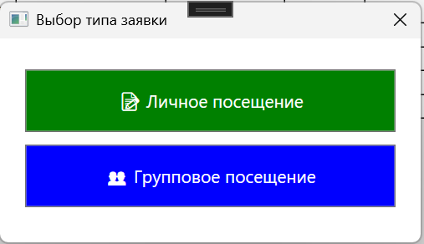
Рисунок 5 – Тип заявки

- Мною было сделано окно добавления заявки для личного посещения и группового (рис. 6-7)
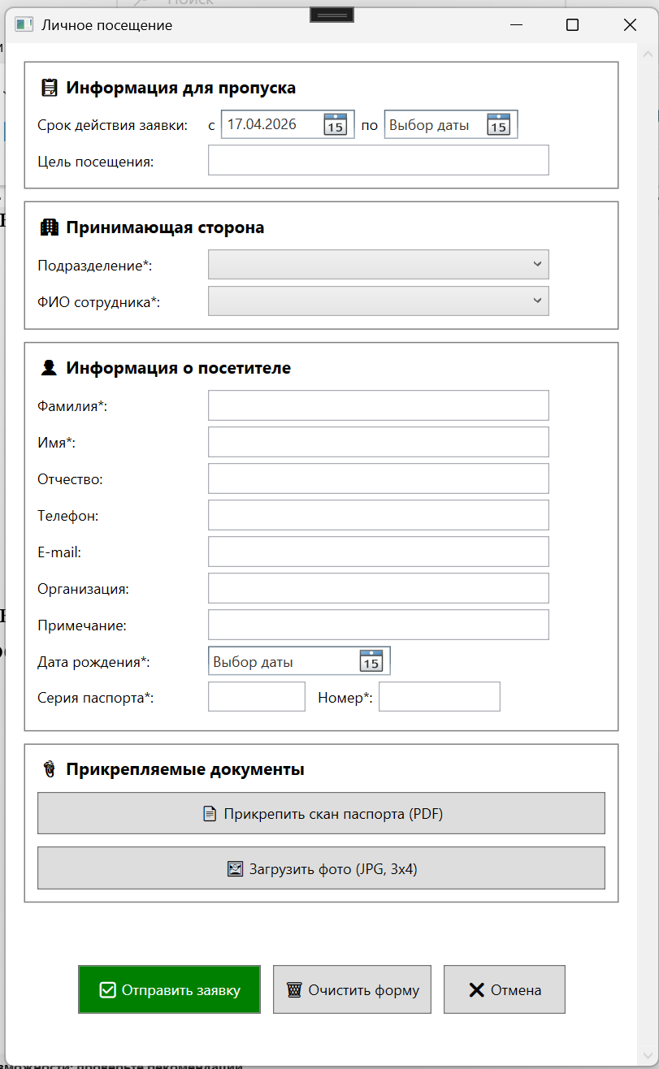
Рисунок 6 – Личное посещение
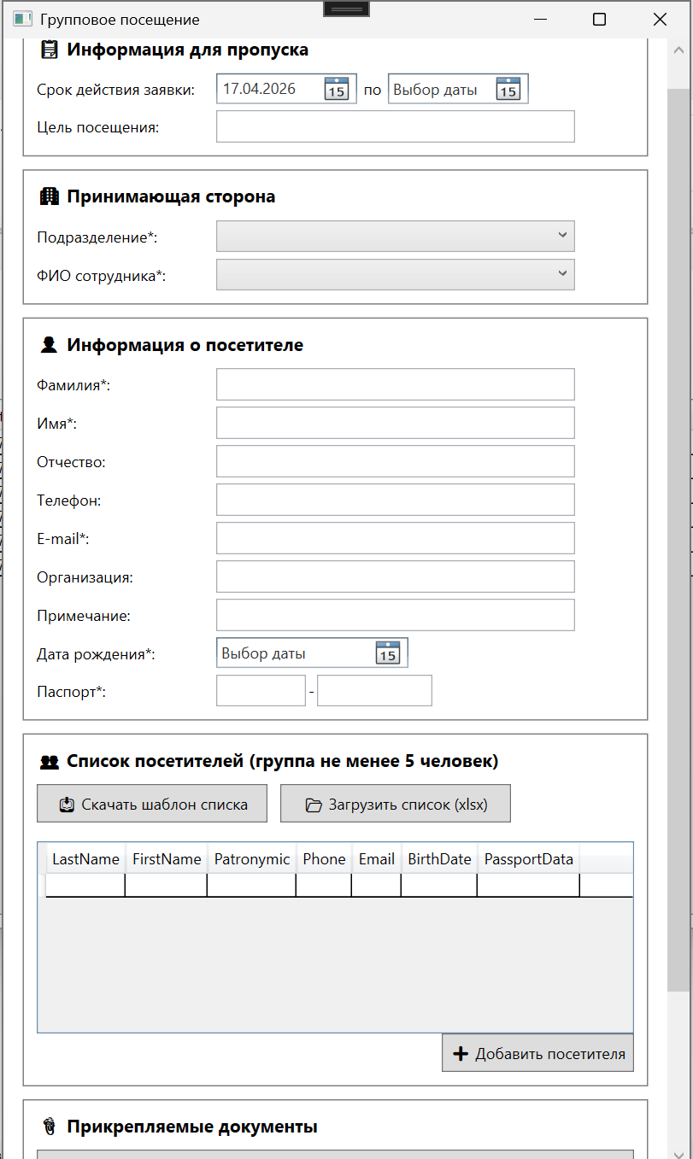
Рисунок 7 – Групповое посещение

- Мною было выполнено редактирование заявки (рис. 8-9)
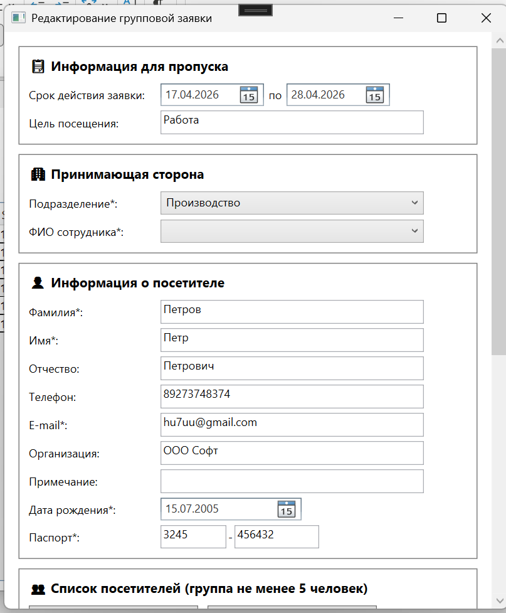
Рисунок 8 – Редактирование заявки 1 часть

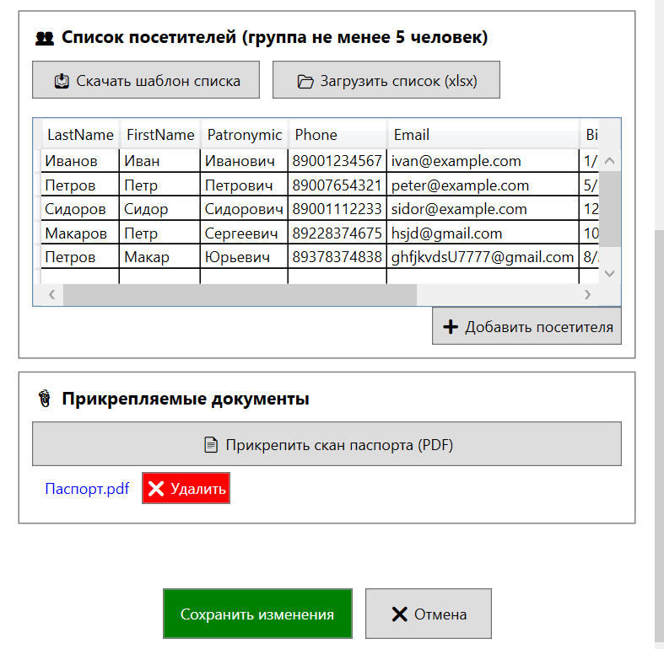
Рисунок 9 – Редактирование заявки 2 часть
- Мною было выполнено удаление заявки, обновление и выход из приложения, а также хранимая процедура, добавляющая пользователя (рис. 10)
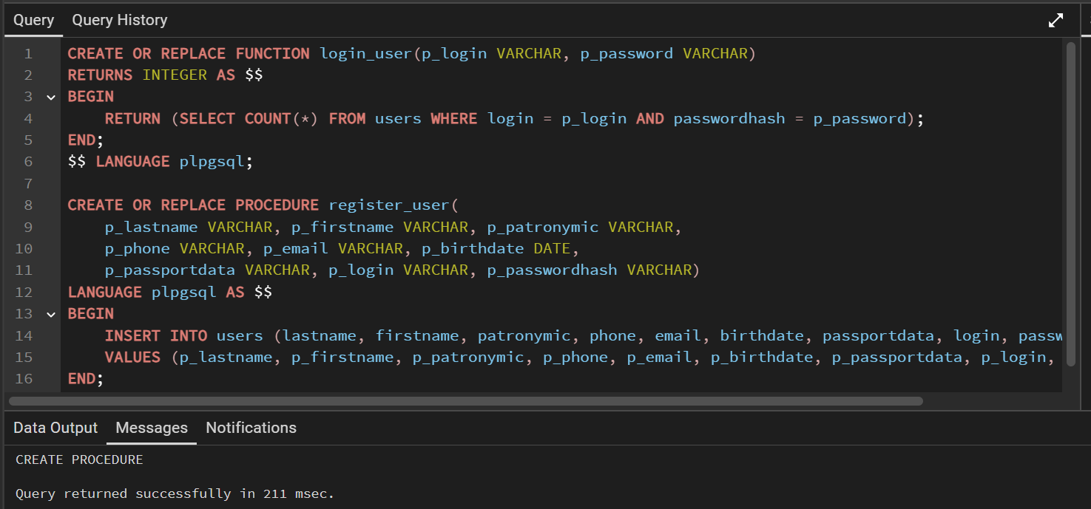
Рисунок 10 – Хранимая процедура

